Конспект интегрированного занятия

по художественно – эстетическому развитию

для детей младшей группы

Тема:

«Знакомство с Государственным флагом России»

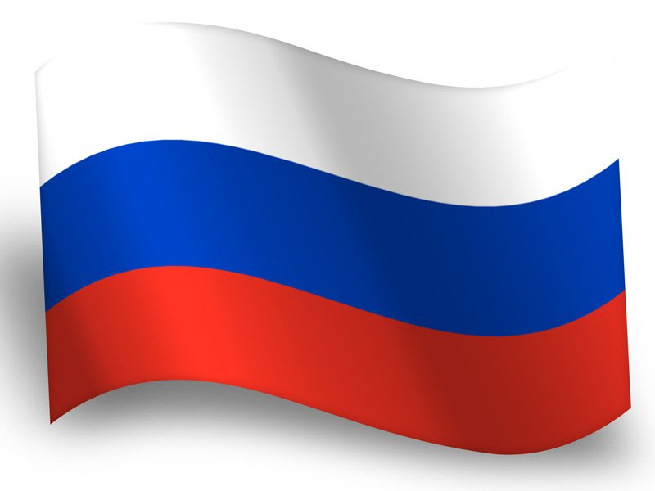

Подготовила и провела:
Воспитатель младшей группы
МДОУ « Детский сад №3»
Яковлева Ольга Евгеньевна
Цели:
1. Познакомить детей с Государственным флагом Российской Федерации
2. Закрепить знание о прямоугольнике;
3. Закрепить знание о красном, синем и белом цвете;
4. Познакомить с нетрадиционной техникой рисования губкой;
5. Учить аккуратно пользоваться гуашью;
6. Развивать чувство формы и цвета;
7. Развивать мелкую моторику пальцев.

Задачи образовательные: продолжать учить правильно закрашивать, не выходя за контур изображения; продолжать учить правильно работать с гуашью; вызвать интерес к изображению флага.
Задачи развивающие: развивать чувство формы и цвета; развивать самостоятельность, внимание, мышление.
Задачи воспитывающие: воспитывать аккуратность;
Оборудование: флаг России, кукла Катя, рисунок ( трафарет Российского флага), гуашь синева и красного цвета, губки для рисования, клеенки, салфетки влажные.

Предварительная работа: Рассматривание иллюстраций с изображением флага. Чтение художественной литературы.

Ход занятия.
Ребята, к нам в гости пришла кукла Катя. Посмотрите, что у неё в руках? (флаг). Катя, а ты знаешь, что это за флаг? А вы, ребята, знаете, что это за флаг?
Я вам расскажу. Наша страна называется Россия. Это флаг нашей родины России. Давайте его рассмотрим. На какую фигуру похож наш флаг? (на прямоугольник)
А какие цвета вы видите на флаге? (белый, синий, красный) Правильно. Каждый цвет нашего флага что-то обозначает.
Белый цвет – означает благородство и откровенность, мир, чистоту, правду.
Синий цвет – верность, честность, безупречность и целомудрие.
Красный цвет – мужество и смелость, героизм.
Все три цвета флага одинаковой ширины. Наш флаг еще называют триколор.
Послушайте стихотворение о нашем флаге, которое написала Марина Бебина
РОССИЙСКИЙ ФЛАГ
Разноцветный флаг России –
Белый, синий, красный цвет.
Самый для меня красивый,
Краше флага в мире нет.
Честь, и правда в этом флаге,
Кровь, пролитая в бою,
Смелость, доблесть и отвага,
Вера в Родину мою!
Вы немного устали, давайте отдохнем.
Физминутка.
Все девочки и мальчики
Прыгают, как мячики
1,2,3,4,5
Выше голову держать
Чтобы руки не устали
Мы на пояс их поставим.
Отдохнули? А сейчас я вам предлагаю нарисовать флаг России, чтобы кукла Катя запомнила цвета.
Проходите за стол. Чтобы красиво нарисовать, нужно размять пальчики.
Здравствуй, солнце золотое,
Здравствуй, небо голубое,
Здравствуй, вольный ветерок,
Здравствуй, маленький дубок,
Мы живём в одном краю, всех я вас приветствую.
На столе у вас рисунок флага, но он не раскрашенный. Сейчас мы вместе раскрасим наш флаг, и кукла Катя запомнит порядок цветов. Но как мы будем рисовать, если у нас нет кисточек? Правильно. Рисовать мы с вами будем необычным способом. Рисовать мы будем губкой.
Какой первый цвет в Российском флаге? (белый) а у нас какой цвет? Его мы может не раскрашивать, оставим белым цветом, как он есть.
А второй ? (синий) возьмите губку и обмакните ее в синюю краску. А теперь раскрасьте губкой вторую полосу. Молодцы!
А какой нам теперь цвет нужен? (красный) возьмите чистую губку и обмакните ее в красную краску. А теперь раскрасьте третью полосу. Вот у нас и получился Российский флаг. Посмотри, Катя, как ребята красиво нарисовали. Теперь ты запомнила, что это за флаг?
Рефлекция:
Скажите, что мы рисовали?
Какие цвета есть у Российского флага?
Вам понравилось рисовать губкой?
Молодцы! А кукла Катя приготовила вам подарки. Это маленький Российский флаг, который останется с вами.

